GREENLAWNS SCHOOL , WORLI
d\ivatIya sa~Iya PaunaravalaÜkna ̵ 2019¹20
ivaYaya Á¹ ihMdI
kxaa Á¹ AazvaIM PaUNaa-Mk Á¹ 80
idnaaMk Á¹ 20¹02¹2020 samaya Á¹ 2½GaMTo
saUcanaa Á¹ 1º [sa Pa`Sna Pa~ ko dÜ Baaga hOM.
2º Baaga 'A' ko saBaI Pa`SnaÜM ko ]<ar ilaKnaa Ainavaaya- hO .
3º Baaga 'ba' ko ]<ar vahaÐ dI ga[- saUcanaa ko Anausaar ilaiKe .

ivaBaaga – A
BaaYaa – ivaBaaga ³ kula AMk ¹ 40 ´
Pa`Sna 1´ inamnailaiK%a ivaYayaÜM mÜM sÜ iksaI ek ivaYaya Par ihMdI maoM lagaBaga 250 SabdaoM maoM inabaMQa ilaiKe Á¹¤15¥
i´ gaaÐva AaOr Sahr maoM jaIvana¸ rhna¹sahna Aaid maoM bahut AMtr hO.daonaaoM kI ApnaI¹ApnaI ivaSaoYataeÐ va samasyaaeÐ hOM. vat-maana saMdBa- maoM gaaÐva AaOr SahraoM sao jauD,o saBaI phlauAaoM pr Apnao ivacaar p`stut kIijae.
ii´ 'samaaja maoM maihlaaAaoM kao Aaja BaI kYT sahnao pD,to hMO.' [sa kqana ko pxa Aqavaa ivapxa maoM Apnao ivacaar ilaiKe .
iii´ 'ek maaobaa[la kI Aa%makqaa'.
iv´ ‘ek maClaI saaro talaaba kao gaMda kr dotI hO.’ [sa laÜkÜi@t ko AaQaar Par ek maÝilak khanaI ilaiKe.
v´ naIcÜ ide gae ica~ kÜ Qyaana sÜ doiKe AÝr ]sako AaQaar Par kÜ[- GaTnaa¸ khanaI yaa lÜK ilaiKe¸ Par Qyaana rho ivaYaya ka saIQaa saMbaMQa ica~ sÜ hÜnaa caaihe.
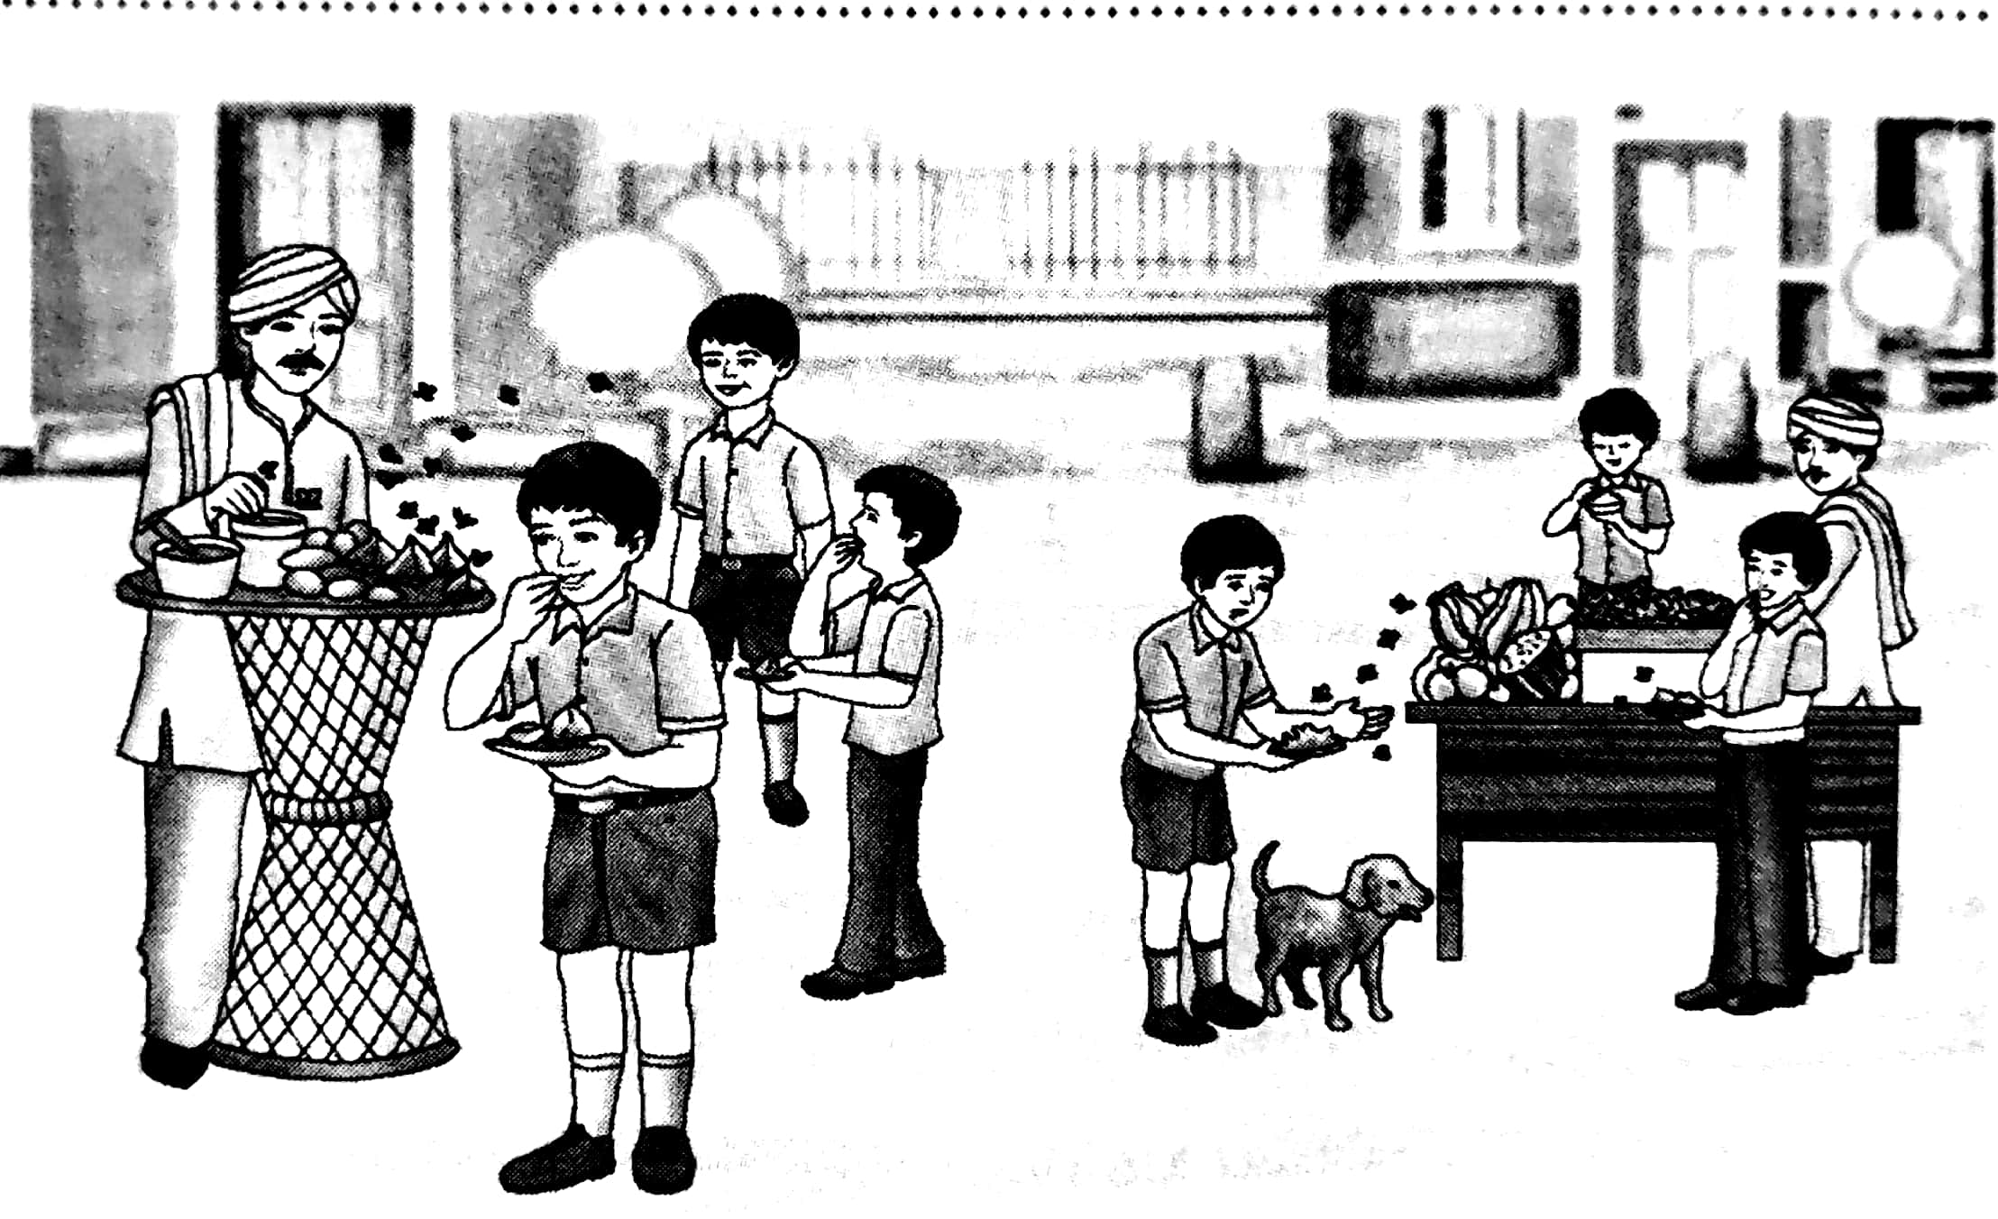
Pa`Sna 2´ inamnailaiK%a mÜM sÜ iksaI ek ivaYaya Par ihMdI mÜM lagaBaga 120 SabdÜM mÜM Pa~ ilaiKeÁ¹ ¤7¥
AaPako baD,o Baa[- kI salaah ko Anausaar Aapnao inayaimat yaaogaasana AaOr p`aNaayaama ka AByaasa Sau$ kr idyaa hO ijasaka sauKd pirNaama Aapko svaasqya pr pD, rha hO.[sakI jaanakarI doto hue Apnao Baa[- kao p~ ilaiKe.
Aqavaa
Aapko [laako maoM ek ]Vana hO¸ ijasamaoM poD, ¹ paOQaaoM kI saM#yaa BaI kma hO evaM vairYz naagairkaoM ko baOznao ko ilae ]icat vyavasqaa BaI nahIM hO.]Vana ko rKrKava evaM vyavasqaa ka AnauraoQa krto hue nagarpailaka ko AQyaxa kao p~ ilaiKe.

Pa`Sna 3´ inamnailaiK%a gaVaMSa kÜ QyaanaPaUva-k PaiZ,e %aqaa ]sako naIcÜ ilaKo Pa`SnaÜM ko ]<ar ihMdI mÜM ilaiKe
]<ar yaqaasaMBava AaPako APanÜ SabdÜM mÜM hÜnao caaihe Á¹ ¤10¥

PaaTilaPau~ mÜM maiNaBad` naamak ek sÜz rh%aa qaa. duBaa-gya sÜ vah inaQa-na hÜ gayaa. inaQa-na%aa sÜ ivavaSa sÜz ek idna saÜcanÜ lagaa ik QanahIna vyai@t ka jaIvana inarqa-k hO @yaÜMik %aba sadacaar¸ xamaa¸ ]dar%aa jÝsÜ gauNa BaI maa~ AvagauNa banakr rh jaa%Ü hOM. samaaja %aqaa Pairvaar mÜM ]saka kÜ[- maana¹sammaana nahIM rh jaa%aa. eosaI Pairisqai%a sÜ iKnna hÜkr APanaI jaIvana¹laIlaa samaaP%a krnÜ ka inaNa-ya lÜkr vah saÜ gayaa.
AQa-rai~ mÜM sÜz nÜ ek ivaica~ saPanaa doKa. saPanÜ mÜM Pad\mainaiQa baÝw saMnyaasaI ko $Pa mÜM Aakr ]sasÜ baÜlÜ¹ "ho sÜz² ivaYama samaya ihmma%a harnÜ ko ilae nahIM bailk DTkr maukabalaa krnÜ ko ilae hÜ%aa hO. QaIr PauÉYa [sa Pa`kar jaIvana sÜ ivar@t nahIM hÜ%Ü. maOM Pa`a%aÁkala [saI $Pa mÜM %aumharo Gar Aa}Ðgaa. %auma mÜro isar Par DMDo sÜ Pa`har krnaa ijasasÜ maOM saÜnÜ ka bana jaa}Ðgaa AÝr %auma AmaIr bana jaaAÜgÜ." Pa`a%aÁkala zIk vÝsaa hI huAa. Pad\mainaiQa saMnyaasaI ko $Pa maoM jÝsÜ ]Paisqa%a hue %aÜ sÜz nÜ Pa`sanna hÜkr ]nako isar Par Pa`har ikyaa. Pad\mainaiQa %a%kala saÜnÜ ko hÜkr igar PaD,o. [sa saaro GaTnaaËma kÜ ek naa[- doK rha qaa jaÜ sÜz kI Pa%naI ko PÝrÜM mÜM mahavar lagaanÜ Aayaa qaa. naa[- nÜ [sasÜ Anaumaana lagaayaa ik hr saMnyaasaI ko isar Par Pa`har krnÜ sÜ vah saÜnÜ ka hÜ jaa%aa hO.
AgalÜ idna hI vah naa[- baÝw ivahar sqala gayaa AÝr vahaÐ ]sanÜ Pa`Qaana saMnyaasaI sÜ Paus%akoM baaÐQanÜ yaÜgya roSamaI vas~ %aqaa Paus%akoM KrIdnÜ ko ilae Qana svaIkar krnÜ ko ilae ivanama`%aaPaUva-k Aaga`h ikyaa. [na dÜnaÜM vas%auAÜM kI laalaca mÜM saaro saMnyaasaI naa[- ko Gar jaa PahuÐcÜ. naa[- nÜ ]nakÜ Gar mÜM baMd krko DMDo sÜ maarnaa Sau$ kr idyaa. [sakI vajah sÜ bahu%aÜM kÜ jaana sÜ haqa QaÜnaa PaD,a AÝr bahu%aÜM ko isar fUTo. [sa AParaQa mÜM jaba naa[- kÜ nyaayaalaya mÜM ]Paisqa%a ikyaa gayaa %aÜ ]sanÜ maiNaBad` ko Gar GaiT%a GaTnaa ko baaro mÜM saBaI kÜ ba%aayaa. jaba maiNaBad` sÜ [sa GaTnaa ko baaro mÜM PaUCa gayaa %aÜ ]nhÜMnÜ saarI kqaa kh saunaa[-. kqaa saunanÜ ko baad naa[- kÜ saUlaI Par caZ,a idyaa gayaa.

P`aSna :
i´ maiNaBad` kÝna qaa AÝr ]sanÜ Aa%mah%yaa krnÜ ka inaNa-ya @yaÜM ilayaaÆ 2
ii´ maiNaBad` nÜ AQa-rai~ mÜM @yaa saPanaa doKa AÝr baÝw saMnyaasaI nÜ ]sÜ @yaa iSaxaa dIÆ 2
iii´ naa[- sÜz ko Gar @yaÜM Aayaa qaaÆ ]sanÜ vahaÐ @yaa doKa AÝr ]sanÜ @yaa Anaumaana lagaayaaÆ 2
iv´ naa[- ko Gar kÝna¹saI GaTnaa GaTI AÝr [saka @yaa PairNaama huAaÆ 2
v´ [sa gaVaMSa sao Aapnao @yaa saIKaÆ 2

³vyaakrNa – ivaBaaga´
Pa`Sna 4´ inamnailaiK%a Pa`SnaÜM ko ]<ar inado-Saanausaar ilaiKe Á¹ ¤8¥
i´ inamnailaiK%a SabdÜM mÜM sÜ iksaI ek Sabd ko dÜ Payaa-yavaacaI Sabd ilaiKe Á¹ 1
1º baud\iQa 2º maui@t
ii´ inamnailaiK%a SabdÜM ko ivalaÜma Sabd ilaiKe Á¹ 1
1º tIxNa 2º raga
iii´ inamnailaiK%a SabdÜM kI Baavavaacak saM&a banaa[e Á¹ 1
1º ÌpNa 2º tpsvaI
iv´ inamnailaiK%a SabdÜM ko ivaSÜYaNa Sabd ilaiKe Á¹ 1
1º ivacaar 2º AQyaa%ma
v´ inamnailaiK%a mauhavarÜM mÜM sÜ iksaI ek kI sahaya%aa sÜ vaa@ya banaa[e Á¹ 1
1º QaijjayaaÐ ]D,anaa 2º baaÐCoM iKlanaa
vi ´ inado-Saanausaar vaa@ya mÜM Pairva%a-na krko vaa@ya Pauna: ilaKoM Á¹ 3
1. tulasaIdasa p@ko [-Svar Ba@t qao. ³ASauw vaa@ya Sauw kIijae´
2. maOM Pa`a%aÁkala [saI $Pa mÜM %aumharo Gar Aa}Ðgaa.³BaU%akala mÜM badilae´
3. jaao AadmaI saca baaolata hO¸ ]saka saBaI Aadr krto hOM.³sarla vaa@ya banaa[e.´

ivaBaaga ¹ ba
saaih%ya ivaBaaga ³ gaV¹ ivaBaaga´
saUcanaa Á¹ naIcÜ ilaKo Ava%arNa kÜ PaZ,kr ]nako naIcÜ ilaKo Pa`SnaÜM ko ]<ar ilaiKe. Pa`Sna 5 AaOr 6 Ainavaaya-
hOM. SÜYa Pa`SnaÜM ³Pa`Sna 7¸ 8¸ 9´ mÜM sÜ iknhIM dÜ Pa`SnaÜM ko ]<ar ilaiKe. [sa Paus%ak ko kula 4 Pa`Sna
krnÜ hOM. baala mahaBaar%a ko Pa`Sna Ainavaaya- hOM.

Pa`Sna 5 ´ naIcÜ ilaKo SabdÜM ko Aqa- ilaiKe Á¹ 2
1º SaItavakaSa 2º AkulaahT 3º saUxma 4º iDMba

Pa`Sna 6´ naIcÜ ilaKI kiva%aa kI PaMi@tyaÜM kÜ QyaanaPaUva-k PaiZ,e AÝr ]sako naIcÜ ilaKo Pa`SnaÜM ko ]<ar ilaiKe Á¹
yah QartI iktnaa dotI hO.QartI maata
iktnaa dotI hO Apnao pu~aoM kao¸
nahIM samaJa payaa qaa maOM ]sako mah%%va kao¸
bacapna maoM iC : svaaqa- laaoBavaSa pOsao baaokr.
r%na p`saivanaI hO vasauQaa¸ Aba samaJa saka hUÐ.
[samaoM saccaI samata ko danao baaonao hOM.
p`Sna :
i´ r%na p`saivanaI ka Aqa- bata[e.yah iksao AaOr @yaaoM kha gayaa hOÆ spYT kIijae. 2
ii´ Pa`s%au%a PaMi@tyaÜM ka saMdBa- ilaiKe. 2
iii´ ]Payau-@t PaVaMSa ka Baavaaqa- ilaiKe. 3
iv´ p`stut kivata ka saMdoSa Apnao SabdaoM maoM ilaiKe. 3
Pa`Sna 7´ "nahIM ¸ hma ]nhoM marnao nahIM doMgao.hma ]nhoM jaOsao BaI haogaa¸bacaaeÐgao." ³10´

p`Sna :
i´ 'hma' kaOna hMOÆpircaya dIijae. 2
ii´ ']nhoM' Sabd ka p`yaaoga iksako ilae ikyaa gayaa hOMÆ vao khaÐ pr hOMÆ 2
iii´ va@ta nao ]nhoM bacaanao ka inaNa-ya @yaaoM ikyaaÆ ]nakI rxaa hotu @yaa¹@yaa ]paya ikeÆ 3
iv´ samaacaar p~ maoM [sa GaTnaa sao saMbaMiQat laoK maoM @yaa ilaKa qaaÆ 3

Pa`Sna 8´ " baOMka^k sao laaOTnao pr vahaÐ ibatayaa hr pla tajaa hO AaOr hmaoSaa rhogaa."
³10´
p`Sna :
i´ laoiKka baMOka^k maoM saD,k pr TO@saI sao yaa~a ko daOrana Baavauk @yaaoM hao ga[-ÆvahaÐ kI yaa~a ka savaao-%tma
samaya kaOna¹saa hOÆ 2
ii´ laoiKka nao qaa[- saMsÌit kao inakTta sao khaÐ pr doKa AaOr kOsaoÆspYT kIijae. 2
iii´ laoiKka kao pT\Tyaa kI samaud`I yaa~a raomaaMcak va AanaMddayaI @yaaoM lagaIÆsamaJaakr ilaiKe. 3
iv´ pya-Tna jaIvana hotu AavaSyak @yaaoM hO Æ laoiKka kao qaa[- yaa~a ko daOrana iksa baat sao savaa-iQak
proSaanaI hu[-Æ 3

Pa`Sna 9´ " Aaohºººº laoikna maOM kOsao maaÐga sakta hUÐºººmaorI tao halat Kraba hO." ³10´
p`Sna :
i´ va@ta va Eaaota kaOna hOÆ va@ta nao yah vaa@ya kba khaÆ 2
ii´ va@ta iksasao va @yaa maaÐganao kI baat kr rha hO va @yaaoM Æ 2
iii´ va@ta kI halat @yaaoM Kraba qaIÆ ivastarpUva-k samaJaa[e. 3
iv´ Aapkao [sa khanaI sao @yaa p`orNaa imalaIÆ khanaI kI sahayata sao spYT kIijae. 3

baala mahaBaar%a
Pa`Sna 10´ inamnailaiK%a Pa`SnaÜM ko ]<ar ilaiKe Á¹ ³8´
i´ duyaao-Qana nao paMDvaaoM ko iva$d\Qa puna: @yaa YaD\yaM~ rcaa AaOr EaIÌYNa nao paMDvaaoM kI rxaa kOsao kIÆ 2
ii´ A&atvaasa ko samaya paMDvaaoM nao iksa¹iksa $p maoM va khaÐ pr SarNa laIÆ 2
iii´ BaIma nao kIcak ka vaQa @yaaoM ikyaaÆ[saka @yaa pirNaama huAaÆ 2
iv´ kNa- nao kuMtI sao @yaa p`it&a kI AaOr @yaaoM Æ 2

µµµµ samaaPt µµµµ

